Останавливаем службу необходимого инстанса SQL Server (в нашем случае имя инстанса MSSQL — **EPOSERVER**) : net stop MSSQL$EPOSERVER

Открываем редактор реестра (regedit.exe) и переходим в раздел параметров запуска сервиса SQL: HKEY_LOCAL_MACHINE\SYSTEM\ControlSet001\Services\ MSSQL$EPOSERVER

Изменяем значение **ImagePath**, добавив в качестве аргумента sqlservr.exe ключ «**-m**». В нашем примере получилось такое значение:

"C:\Program Files\Microsoft SQL Server\MSSQL11.EPOSERVER\MSSQL\Binn\sqlservr.exe” -m -s Seposerver

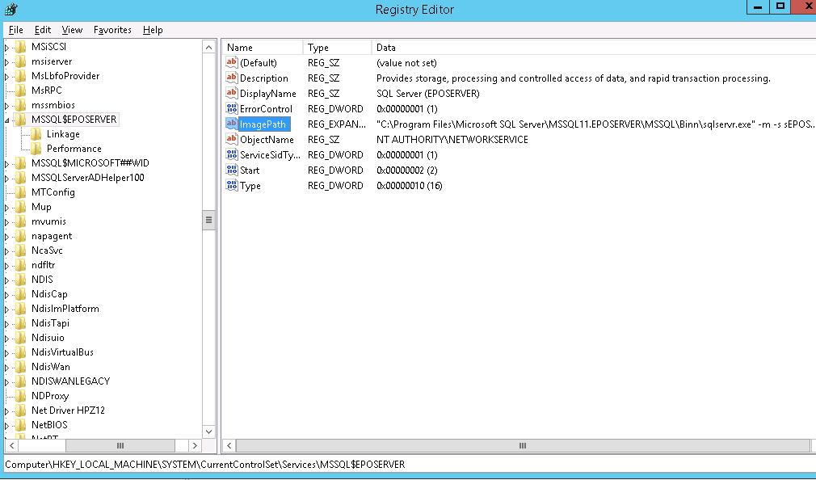

Запускаем службу SQL Server:  net start MSSQL$EPOSERVER

Теперь SQL запущен в однопользовательском режиме и позволяет любому члену локальной группы администраторов компьютера подсоединяться к экземпляру SQL Server с правами sysadmin.

С помощью Management Studio измените пароль SA

или предоставьте нужной учетной записи Windows роль sysadmin (Эту операцию можно выполнить из командной строки sqlcmd:

> EXEC sp_addsrvrolemember 'DOMAIN\Username', 'sysadmin';)

Осталось еще раз остановить службу SQL, изменить значение ключа ImagePart на оригинальное, убрав атрибут “-m” (“C:\Program Files\Microsoft SQL Server\MSSQLEPOSERVER\MSSQL\Binn\sqlservr.exe» -s sEPOSERVER”) и запустить SQL Server в обычном режиме

**Совет**.

В момент написания статье обнаружил, что SQL Server 2012 можно запустить в **однопользовательском режиме** и из SQL Server Configuration Manager.

Для этого в свойствах нужного инстанса на вкладке **Advanced**у параметра **Startup Parameters** добавить аргумент «**-m;**» .

